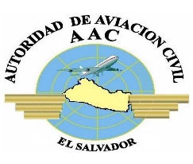
AUTORIDAD DE AVIACIÓN CIVIL
Formulario de atención a la ciudadanía

CORRELATIVO N°
Marque trámite a realizar (x) Solicitud de información Queja Denuncia Consulta
DATOS DE CIUDADANO (A)
Nombre: (Persona Natural Jurídica)
Documento de Identificación: D.U.I. N° Licencia de Conducir N°
Pasaporte N° Carnet de Minoridad N°
Lugar y Fecha de Exp.
Profesión u Oficio Sexo F M Dirección

Contactar a N° Teléfono Breve descripción de lo requerido

Observaciones

Señalar medio o lugar para Notificaciones: Correo Electrónico
Dirección
Firma Lugar y Fecha

OFICINA DE INFORMACIÓN Y RESPUESTA
Carretera Panamericana Km 9 ½ Ilopango, San Salvador, El Salvador.
Teléfono: (503) 2565-4400 Ext. 44-94 Correo Electrónico. oir@aac.gob.sv

